Instructivo Proyecto #1

El proyecto consistía en el diseño y la implementación de un algoritmo que le permita a un robot Parallax salir de un laberinto. Para poder configurar el robot se debe cumplir una cantidad de requisitos previos, como la instalación del software, la calibración de los servos motores y finalmente la implementación en el robot Parallax de la programación.

# Instalación de Software

Para poder programar y quemar los programas en nuestro Parallax necesitamos conocer ciertos requisitos. Uno de ellos es el lenguaje C. C es muy parecido a Java por lo que si se ha trabajado antes con este lenguaje entonces no será tan difícil.

Teniendo eso en claro se debe instalar el IDLE de descargándolo del siguiente LINK:

<http://learn.parallax.com/propeller-c-set-simpleide>

Seleccionamos nuestro sistema operativo e instalamos normalmente. Una vez terminado es necesario incluir librerías, de la siguiente manera:

1. Descargar: <http://learn.parallax.com/sites/default/files/content/propeller-c-tutorials/ActivityBot/Software/ActivityBot%202013-10-31.zip>
2. Descomprimir el RAR en una carpeta.
3. Copiar la carpeta en la ruta de instalación de SimpleIDE. Por lo general se encuentra en archivos de programax86.

Importante: si cuenta con una versión previa de esta librería debe de eliminarla. Para que los cambios sean efectivos debe de reiniciar el programa.

# Preparación del Parallax y Sensores

El Parallax incluye por lo general baterías, sino contiene comprar cinco baterías doble AA para poder usarlo. Primero nos aseguraremos de que contemos con lo siguiente:

* Un robot Parallax
* Cable de conexión del Parallax
* Memoria MicroSD (incluida en el Parallax)
* Cinco baterías doble AA cargadas, de lo contrario no funcionará.
* Sensor ultrasónico del Parallax.
* Sensor ultrasónico extra.
* Cables hembra-macho, macho-macho, hembra-hembra.

## Conexión de sensores

Debemos asegurarnos de que los sensores sean conectados de forma correcta. El sensor del Parallax debe conectarse así:

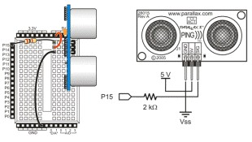

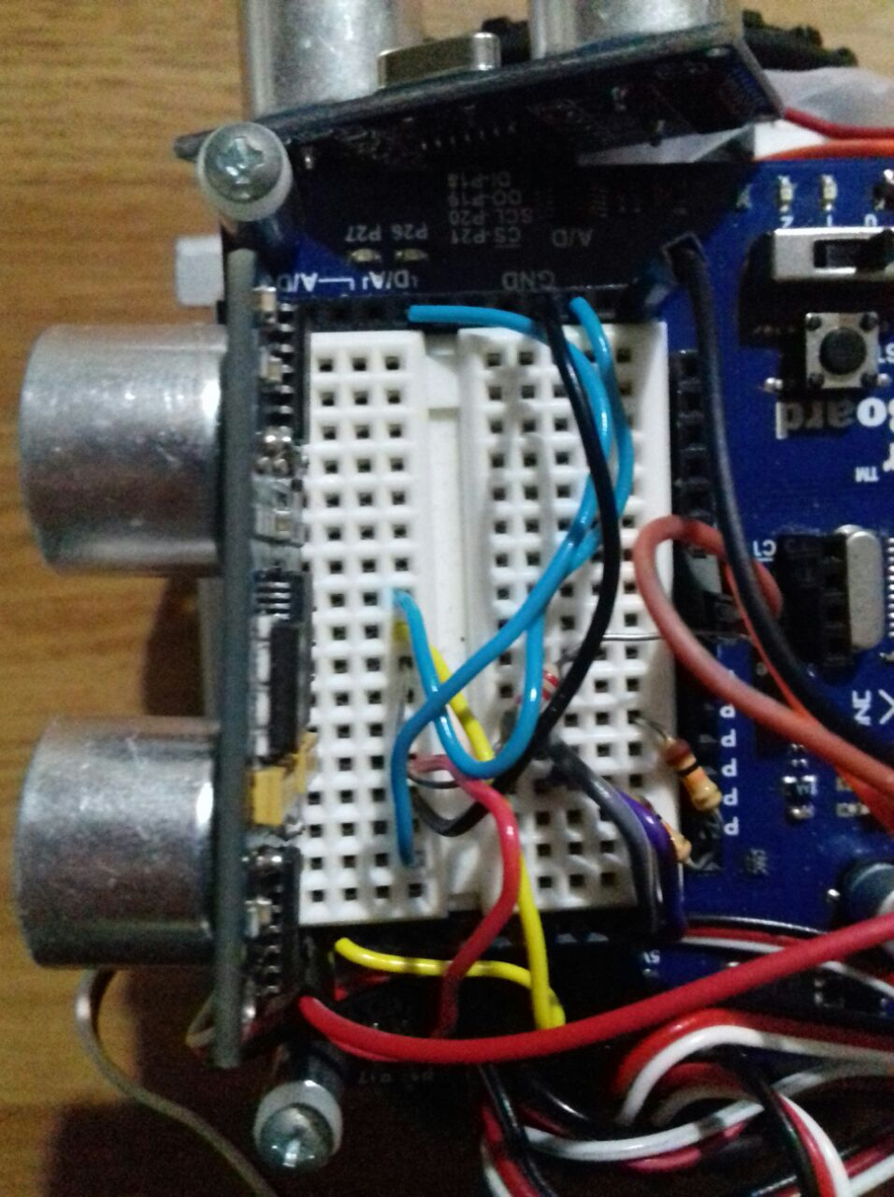En la configuración de nuestro Parallax el pin del medio del sensor debe ir conectado al puerto 8 del Arduino.

Adicional a este sensor se usó otro similar, la configuración es la misma, exceptuando que el pin ahora se conecta al puerto 7 del Arduino del Parallax. Con esta configuración y habiendo verificado que las baterías funcionen, estamos listos para iniciar.

# Calibración del Parallax

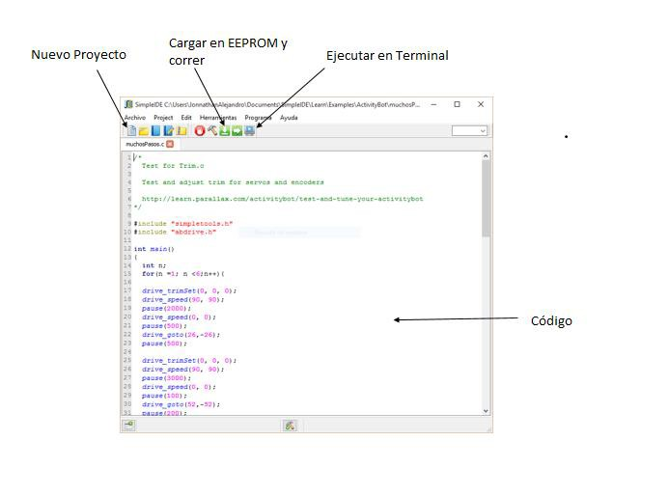Ya instalado el software abrimos el acceso a nuestra terminal de programación en C. La estructura es la siguiente:

Para poder correr un programa, debe de darse clic en el botón de cargar EEPROM. En la parte inferior de la pantalla aparecerá una barra indicando el progreso de compilación y de la carga en la placa.

En la ruta de instalación de nuestro programa pegamos anteriormente una carpeta descomprimida. En esa carpeta encontraremos un archivo fuente para calibrar nuestros servomotores. Un servomotor un motor usado en electrónica muy frecuentemente por su precio, su valor y fuerza de torque para varias aplicaciones.

* Seleccionamos la pestaña Project y luego abrir.
* Buscaremos la carpeta donde pegamos las librerías y luego abriremos el archivo *libabcalibrate.side*
* Colocamos el cable de corriente a nuestro Parallax.
* Lo conectamos a la computadora.
* Colocamos el switch en 1.
* Corremos el programa desde nuestro IDE.
* Luego bajamos el switch a 0.
* Desconectamos el Parallax y colocamos el switch en 2.
* En esta ocasión veremos que nuestro robot tiene las luces de los puertos 26 y 27 encendidas, giraremos los servomotores lentamente con una mano y veremos oscilar estas LED. Giraremos aproximadamente 360 grados cada llanta del Parallax y la calibración estará terminada.

Una vez calibrado nuestro robot y habiendo cumplido todos los requisitos anteriores, podremos ahora quemar la programación para que nuestro robot pueda salir del laberinto. El archivo fuente se encuentra en el siguiente repositorio:

<https://github.com/tej17584/Proyecto1Algoritmos.git>

Seguimos los pasos de antes:

* Importar archivos fuente.
* Quemar la programación.
* Conexión correcta del Parallax.
* Armar un buen laberinto.

# Notas y Observaciones

* Las distancias que miden los sensores pueden ser cambiadas, el método ping_cm(x) puede cambiar de puerto, por ende, podemos cambiar las condiciones para que detecte menores distancias o mayores distancias dependiendo del laberinto.
* Puede sustituirse el sensor ultrasónico por uno de proximidad infrarrojo, es la misma configuración y programación.
* Las baterías siempre son un problema, se debe estar seguro de que cada batería tenga por lo menos 1.4v.
* Si se desea aprender más, es importante hacer pruebas pequeñas antes de armar todo un sistema grande, de esta manera se evitarán fallos innecesarios.